
รายงานผลการปฏิบัติราชการ
(Government Performance Report)
ประจำเดือน ตุลาคม๒๕๖๗
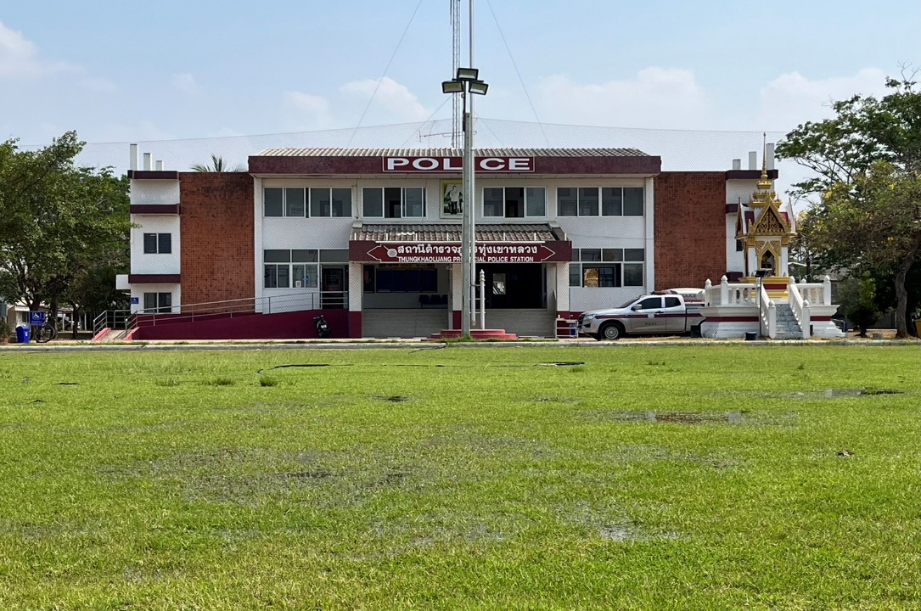
สถานีตำรวจภูธรทุ่งเขาหลวง

ข้อมูล ณ วันที่ 31 มีนาคม 2568


บันทึกข้อความ
ส่วนราชการ สภ.ทุ่งเขาหลวง จว.ร้อยเอ็ด โทร.๐-๔๓ ๕๕๗ ๐๐๒
ที่ ๐๐๑๙(รอ).๙(๒๒)/- วันที่ ๕ พฤศจิกายน 2567
เรื่อง รายงานผลการปฏิบัติราชการประจำเดือน ต.ค.2567

เรียน ผกก.สภ.ทุ่งเขาหลวง

ตามคำสั่ง สภ.ทุ่งเขาหลวง ที่ ๑๑ /2567 ลงวันที่ ๓ ต.ค.2567 เรื่อง การรายงานผลการปฏิบัติหน้าที่ราชการประจำเดือนของ สภ.ทุ่งเขาหลวง โดยให้แผนกงานในสังกัดรวบรวมรายงานผลการปฏิบัติราชการประจำเดือนของปีงบประมาณ 2568 (ต.ค.2567 ถึง ก.ย.2568) รวบรวมส่งงานอำนวยการรายงานผู้บังคับบัญชาทราบเพื่อนำสรุปผลการดำเนินการ การแก้ไขปรับปรุง ให้เป็นไปตามนโยบาย ตร. และผู้บังคับบัญชาหน่วยต่างๆ ที่ได้สั่งปฏิบัติ ความละเอียดแจ้งอยู่แล้ว นั้น
ดังนั้น งานอำนวยการ จึงขอเรียนรายงานผลการปฏิบัติราชการประจำเดือน ต.ค.2567 แผนกงานต่างๆ ของ สภ.ทุ่งเขาหลวง เรียนมายังท่านเพื่อโปรดทราบเพื่อแก้ไขและสั่งการ ต่อไป

จึงเรียนมาเพื่อโปรดพิจารณา


พ.ต.ท.
( ทินนิกร จันทโยธา )
สว.อก.สภ.ทุ่งเขาหลวง
-ทราบ
-งานอำนวยการรวบรวมผลการดำเนินงานในรอบเดือน ต.ค.2567 เพื่อเป็นข้อมูลและแนวทางการปรับปรุงแก้ไขการบริหารงานทุกแผนกงานให้เป็นไปตามนโยบายของผู้บังคับบัญชาที่กำหนดต่อไป


พ.ต.อ.
( วิชิต ศรีสุนารถ )
ผกก.สภ.ทุ่งเขาหลวง
๕ พ.ย.2567

(สำเนา)


คำสั่งสถานีตำรวจภูธรทุ่งเขาหลวง
ที่ 129/2567
เรื่อง การรายงานผลการปฏิบัติหน้าที่ราชการประจำเดือนของสถานีตำรวจภูธรทุ่งเขาหลวง
*********

ตามนโยบาย พลตำรวจเอก กิตติ์รัฐ พันธุ์เพชร์ ผู้บัญชาการตำรวจแห่งชาติ ได้กำหนดแนวทาง
10 แนวทางในการบริหารงานของสำนักงานตำรวจแห่งชาติ และ พลตำรวจโท ฉัตรชัย สุรเชษฐพงษ์ ผู้บัญชาการตำรวจภูธรภาค 4 ได้กำหนดแผนยุทธศาสตร์สำหรับการปฏิบัติของข้าราชการตำรวจในสังกัดตำรวจภูธรภาค 4 ตลอดถึงการจัดทำรายงานผลการปฏิบัติราชการประจำทุกเดือนของสถานีตำรวจภูธรทุ่งเขาหลวง นั้น
ดังนั้น เพื่อให้การปฏิบัติเป็นไปด้วยความเรียบร้อย เกิดผลดีต่อการบริหารงานราชการและการปฏิบัติหน้าที่ของข้าราชการตำรวจสถานีตำรวจภูธรทุ่งเขาหลวงเกิดประสิทธิภาพสูงสุดตามนโยบายผู้บังคับบัญชาจึงมอบหมาย ให้แต่ละงานต่างๆ ดำเนินการปฏิบัติและรายงานผลการปฏิบัติในแต่ละรอบเดือน รวมถึงข้อขัดข้องปัญหา อุปสรรค ให้ผู้กำกับการสถานีตำรวจภูธรทุ่งเขาหลวงทราบผ่านงานอำนวยการ ให้พันตำรวจโท ทินนิกร จันทโยธา สารวัตรอำนวยการ สถานีตำรวจภูธรทุ่งเขาหลวง เป็นผู้รวบรวมเสนอในการแก้ไขสั่งการ โดยให้ถือปฏิบัติตามคำสั่งนี้โดยเคร่งครัด ต่อไป รายละเอียดการดำเนินการตามผนวก ก.ท้ายคำสั่งนี้

ทั้งนี้ ตั้งแต่บัดนี้เป็นต้นไป

สั่ง ณ วันที่ ๓ ตุลาคม พ.ศ. ๒๕๖7

พันตำรวจเอก
( วิชิต ศรีสุนารถ )
ผู้กำกับการสถานีตำรวจภูธรทุ่งเขาหลวง

รายงานผลการปฏิบัติประจำเดือนตุลาคม
ประจำปีงบประมาณ2568
สภ.ทุ่งเขาหลวง

ภารกิจงานป้องกันปราบปราม
ประจำเดือน ต.ค.2567

วันที่ 4 ต.ค.2567 เวลา 19.00 น. พ.ต.ท.พันธ์ชัย สุวรรณศรี สวป.ฯ พร้อมด้วย ร.ต.ต.เดชา ไชยเลิศ รอง สว(ป.) และ สายตรวจ ออกตรวจตรา รักษาความปลอดภัยทั้งบริเวณภายในและภายนอกวัดท่าสะแบง ก่อนงานพิธีพุทธาภิเษก ในวันที่ 5 ต.ค.2567 และนำผู้ป่วยจิตเวช ส่ง รพ.ทุ่งเขาหลวง และส่งต่อที่ รพ.ร้อยเอ็ด

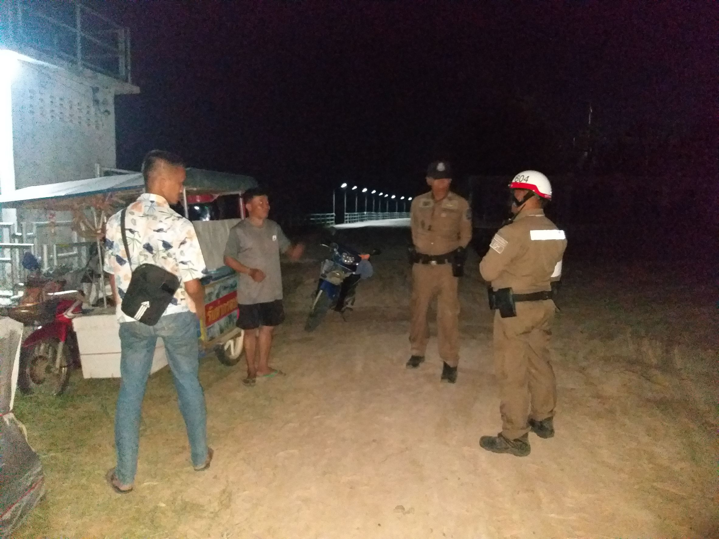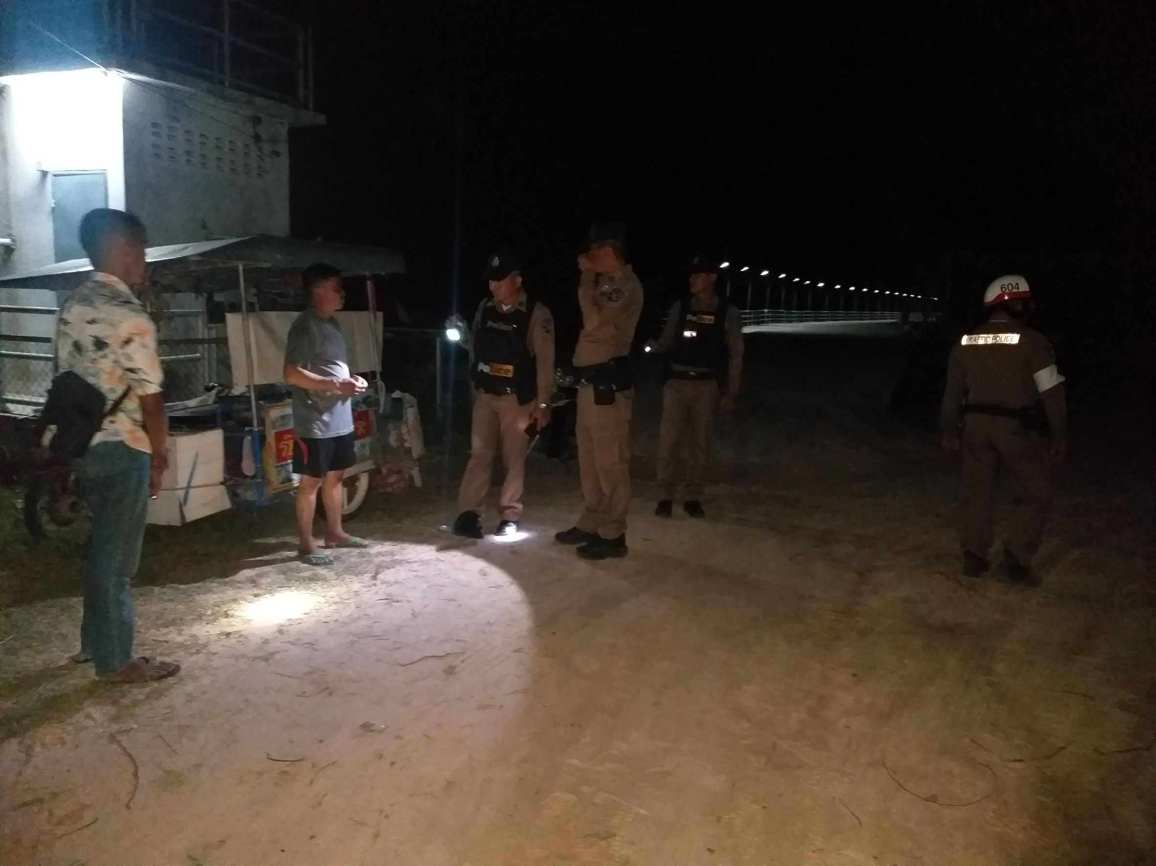

ภารกิจงานจราจร
ประจำเดือน ต.ค.2567

เมื่อวันที่25 ตุลาคม2567 เวลา13.00 น.ชุดปฏิบัติการจราจรได้มีการอำนวยความสะดวกด้านการจราจร ที่สี่แยกไฟแดงท่าสะแบง มีประชาชนรถเสีย จึงได้ช่วยเหลือเข็นรถออกจากช่องทางจราจรไฟแดงมาจอดข้างทาง และติดต่อช่างให้มาซ่อมแก้ไขจนสามารถขับต่อไปได้ ได้รับคำขอบคุณและชื่นชมตำรวจ สภ.ทุ่งเขาหลวงที่ช่วยเหลือประชาชน

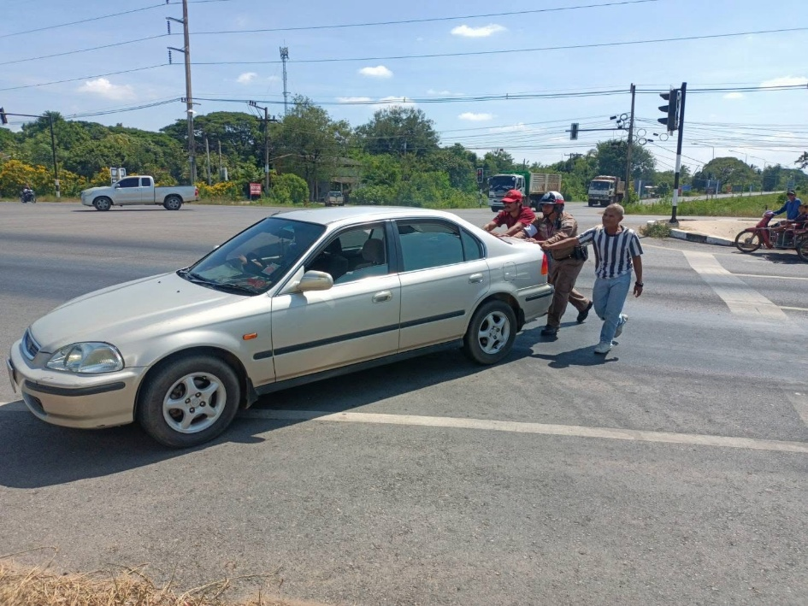

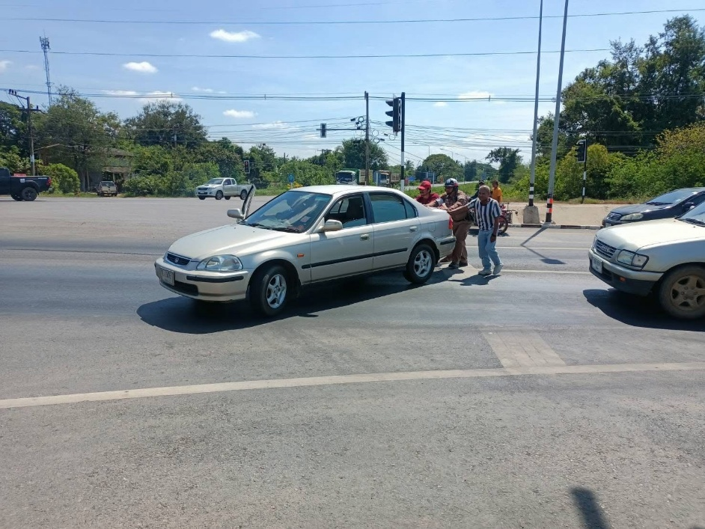

ภารกิจงานสืบสวน
ประจำเดือน ต.ค.2567

เมื่อวันที่10 ต.ค.2567 เวลา 06.00 น.ภายใต้การอำนวยการของ พ.ต.อ.วิชิต ศรีสุนารถ ผกก.สภ.ทุ่งเขาหลวง สั่งการให้ พ.ต.ท.ศุภชัย ทีโย รอง ผกก.สส.ฯ พร้อมชุดปฏิบัติการสืบสวน สภ.ทุ่งเขาหลวง ได้ร่วมกันจับกุมผู้ต้องหา มียาเสพติดให้โทษประเภท1(เมทแอมเฟตามีน) ไว้ในครอบครองโดยฝ่าฝืนต่อกฎหมายพร้อมด้วยของกลาง(ยาบ้า) จึงได้จับกุมส่งพนักงานสอบสวน สภ.ทุ่งเขาหลวง เพื่อดำเนินคดีต่อไป

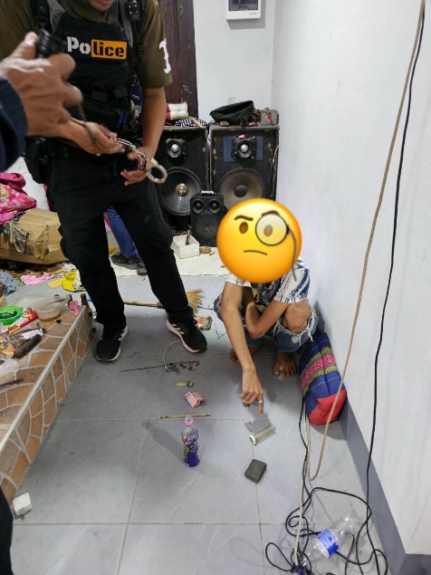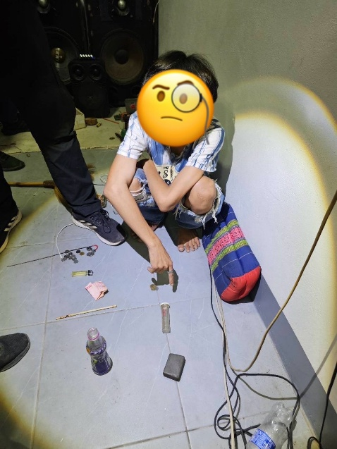

ภารกิจงานสอบสวน
ประจำเดือน ต.ค.2567

เมื่อวันที่ 8 ต.ค.2567 เวลาประมาณ 09.00น. สภ.ทุ่งเขาหลวงได้รับแจ้งเหตุมีคนเสียชีวิต ที่บ้านเทอดไทย ต.ทุ่งเขาหลวงฯ ร.ต.อ.เกรียงไกร ธงเสนา รอง สว.ฯพนักงานสอบสวนเวรพร้อมผู้ช่วย30 จึงได้เดินทางไปที่จุดที่เกิดเหตุพร้อมแพทย์ รพ.ทุ่งเขาหลวงร่วมชันสูตรหาสาเหตุการเสียชีวิตต่อไป

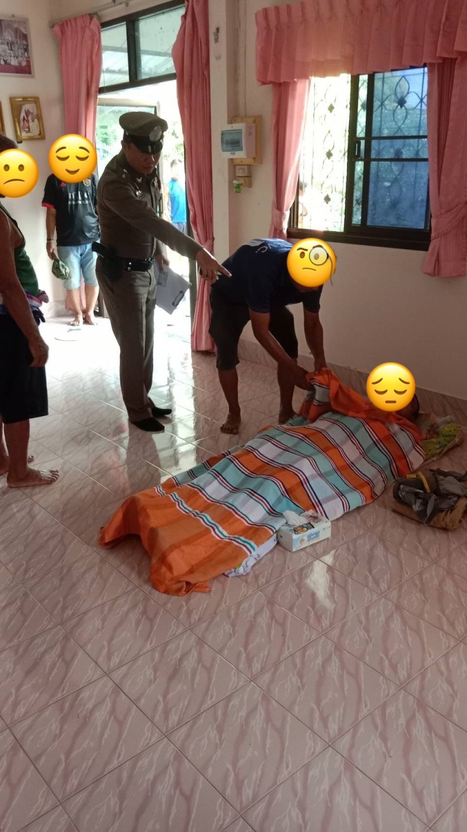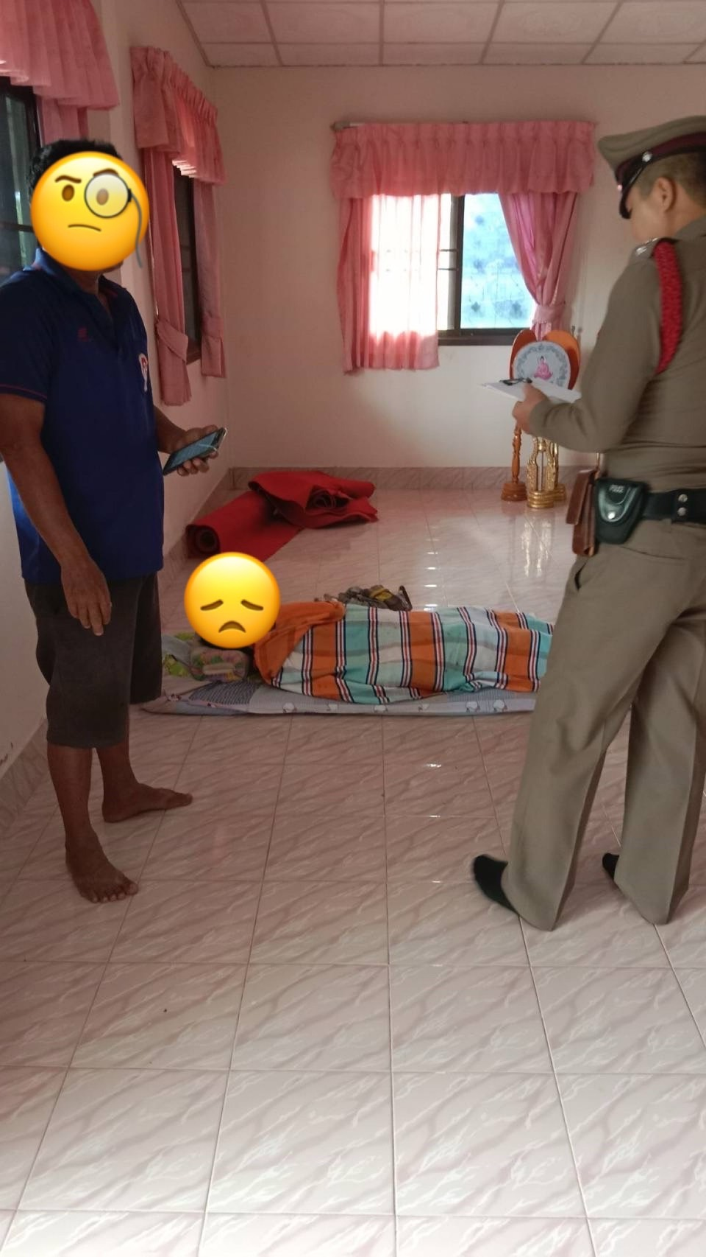

ภารกิจงานอำนวยการ
ประจำเดือน ต.ค.2567

เมื่อวันที 17 ตุลาคม2567 พ.ต.อ.วิชิต ศรีสุนารถ ผกก.สภ.ทุ่งเขาหลวง พร้อมข้าราชการตำรวจในสังกัด ได้จัดกิจกรรมวันตำรวจ ร่วมกล่าวคำสัตย์ปฏิญาณ กล่าวอุดมคติตำรวจ พร้อมอ่านสาร ผบ.ตร.มอบรางวัลข้าราชการตำรวจดีเด่นประจำปี มอบทุนการศึกษาแก่บุตรหลานข้าราชการตำรวจ

